ССЫЛКИ:
- https://arxiv.org/abs/2106.09685
- https://arxiv.org/abs/2305.14314
- https://arxiv.org/abs/1509.01626
- https://ailynx.ru/news/llm/peft-parameter-efficient-fine-tuning-methods-for-llms/
- https://colab.research.google.com/drive/1B9RsKLMa8SwTxLsxRT8g9OedK10zfBEP?usp=sharing&authuser=1
- https://huggingface.co/docs/peft/index
- https://arxiv.org/abs/2303.15647
- https://arxiv.org/abs/2601.09185
- https://arxiv.org/abs/2601.06788
- [2303.10512] AdaLoRA: Adaptive Budget Allocation for Parameter-Efficient Fine-Tuning (https://github.com/QingruZhang/AdaLoRA)
- https://aclanthology.org/2025.acl-long.99.pdf
- https://arxiv.org/pdf/2509.25214
- https://arxiv.org/pdf/2503.12988
- https://arxiv.org/pdf/2506.18267
- https://aclanthology.org/2025.findings-emnlp.1372.pdf
- https://aclanthology.org/2025.coling-industry.55.pdf

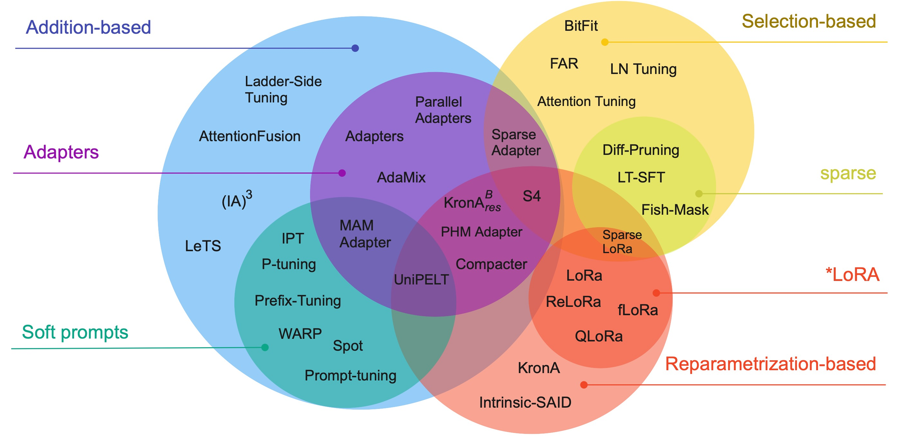https://arxiv.org/abs/2303.15647

Глава 2. Методы параметро-эффективного дообучения языковых моделей
2.1. Проблема дообучения больших языковых моделей в условиях ограниченных ресурсов
Современные большие языковые модели (Large Language Models, LLM), такие как GPT, LLaMA, BERT и их производные, содержат от сотен миллионов до сотен миллиардов параметров. Полное дообучение (full fine-tuning) таких моделей требует значительных вычислительных ресурсов: большого объёма видеопамяти (VRAM), длительного времени обучения и хранения дополнительных состояний оптимизатора.
В условиях ограниченных вычислительных ресурсов, например, при использовании одной GPU или при развертывании моделей в прикладных сервисах, полное дообучение становится практически невозможным. Основные ограничения включают:
- нехватку видеопамяти для хранения параметров и градиентов;
- высокую стоимость хранения и передачи моделей;
- увеличение времени обучения и инференса;
- сложности повторного воспроизведения экспериментов.
Эти ограничения особенно актуальны для прикладных задач обработки естественного языка, где требуется адаптация моделей под конкретные домены или инструкции при фиксированном аппаратном бюджете.
2.2. Подходы к адаптации моделей: от полного fine-tuning к PEFT
Исторически основным способом адаптации языковых моделей являлось полное дообучение всех параметров. Однако было показано, что для многих задач обновление всех весов избыточно: эффективная адаптация возможна при изменении лишь небольшой подпространственной компоненты параметров модели.
Это наблюдение привело к развитию Parameter-Efficient Fine-Tuning (PEFT) - класса методов, направленных на снижение числа обучаемых параметров без существенной потери качества. К ключевым преимуществам PEFT относятся:
- снижение требований к памяти и вычислениям;
- ускорение обучения;
- возможность хранения и распространения только адаптационных параметров;
- повышение воспроизводимости экспериментов.
К основным направлениям PEFT относятся:
- fine-tuning смещений (BitFit);
- адаптерные слои (Adapters, Compacter);
- методы на основе низкоранговой параметризации (LoRA и его расширения);
- методы регуляризации градиентов (GaLore);
- комбинации PEFT с квантизацией.
2.3. Parameter-Efficient Fine-Tuning языковых моделей
Полное дообучение (full fine-tuning) больших языковых моделей предполагает обновление всех параметров нейронной сети, что требует значительных вычислительных ресурсов и большого объёма размеченных данных. В условиях ограниченной доступности вычислительных мощностей и памяти GPU данный подход становится трудно применимым, особенно для моделей с десятками и сотнями миллиардов параметров.
В связи с этим получили развитие методы parameter-efficient fine-tuning (PEFT), направленные на адаптацию предварительно обученных языковых моделей за счёт обучения лишь небольшой части параметров при сохранении основной части весов замороженной. Основная идея PEFT заключается в том, что для адаптации модели под новую задачу нет необходимости изменять все параметры, поскольку большая часть знаний уже закодирована в предобученных весах.
К методам PEFT относятся адаптерные слои (Adapter Layers), методы на основе подсказок (Prompt Tuning, Prefix Tuning), а также методы, основанные на ре-параметризации обновлений весов. Последняя группа методов получила наибольшее распространение благодаря благоприятному компромиссу между качеством, числом обучаемых параметров и вычислительными затратами https://arxiv.org/abs/2303.15647
2.4. Reparametrization-based методы дообучения
Reparametrization-based методы основаны на предположении, что обновления весов нейронной сети в процессе дообучения имеют низкую внутреннюю размерность. Вместо прямого обновления матриц весов высокой размерности данные методы предлагают параметризовать изменения весов через низкоранговые преобразования.
Одним из первых подходов данного класса является метод Intrinsic SAID, предложенный Aghajanyan et al. (2020). Авторы исследуют внутреннюю размерность пространства fine-tuning и показывают, что для достижения сопоставимого качества обновления весов могут быть выполнены в низкоразмерном подпространстве. Для этого используется Fastfood-преобразование, позволяющее эффективно расширять параметры из пространства малой размерности в пространство весов модели.
Несмотря на теоретическую значимость, Intrinsic SAID обладает рядом практических ограничений. В частности, метод требует хранения вспомогательных структур размерности O(D), где D - число параметров модели, а также обновляет все веса модели, что делает его малопригодным для дообучения современных крупных языковых моделей.
Данные ограничения послужили мотивацией для разработки более практичных и масштабируемых reparametrization-based методов, таких как LoRA и его модификации https://arxiv.org/abs/2303.15647
2.5. Метод Low-Rank Adaptation (LoRA) и его расширения
Метод Low-Rank Adaptation (LoRA) (https://arxiv.org/abs/2106.09685 2021-2022 г), является одним из наиболее популярных и практически применимых методов PEFT. В рамках данного подхода обновление матрицы весов представляется в виде произведения двух матриц малого ранга. При этом предобученные веса модели остаются замороженными, а обучаемыми являются только низкоранговые матрицы.
LoRA позволяет существенно сократить число обучаемых параметров и требования к памяти, при этом демонстрируя качество, сопоставимое с полным дообучением. На практике LoRA чаще всего применяется к матрицам проекций в механизме внимания трансформера, однако исследования показывают, что распространение LoRA на большее число слоёв может дополнительно повысить качество.
В последующих работах были предложены расширения LoRA, направленные на повышение выразительности и эффективности метода. Так, метод KronA использует кронекерово произведение для параметризации обновлений весов, обеспечивая более выгодное соотношение между числом параметров и рангом обновлений. Однако данный подход был протестирован преимущественно на моделях малого размера.
Метод DoRA (2024 г) предлагает разделить обновление весов на компоненты направления и масштаба, что позволяет устранить ограничения стандартного LoRA, связанные с жёсткой связью между этими характеристиками. Эксперименты показывают, что DoRA превосходит LoRA, особенно в режимах с малым рангом адаптеров и ограниченным объёмом данных.
Методы GloRA (2024 г) и AdaLoRA ([2303.10512] AdaLoRA: Adaptive Budget Allocation for Parameter-Efficient Fine-Tuning 2023 г) направлены на дальнейшее повышение эффективности LoRA за счёт добавления обучаемых параметров масштабирования и адаптивного выбора ранга соответственно. Несмотря на улучшения качества, данные методы увеличивают сложность обучения и могут приводить к дополнительным затратам памяти, что ограничивает их применение в условиях жёстких ресурсных ограничений (https://arxiv.org/abs/2303.15647 2024 г)
В статье «ARD-LoRA: Dynamic Rank Allocation for Parameter-Efficient Fine-Tuning of Foundation Models with Heterogeneous Adaptation Needs» (https://arxiv.org/pdf/2506.18267) (arXiv 2025) авторы предлагают ARD-LoRA (Adaptive Rank Dynamic LoRA) — метод, который динамически распределяет «ранг» (число параметров в низкоранговых адаптерах) для каждой головы внимания с помощью обучаемых масштабирующих коэффициентов α. Эти коэффициенты оптимизируются через мета-цель, которая балансирует между задачной потерей и эффективностью параметров. Для стабильности рангов используется ℓ1-регуляризация (для минимизации ранга) и регуляризация Total Variation (для плавных изменений ранга во времени).
Основные результаты:
- ARD-LoRA достигает до 99.3% точности полного fine-tuning, используя всего 0.32% параметров, существенно превосходя LoRA, AdaLoRA, DoRA и IncreLoRA.
- Снижение памяти для мультимодальной адаптации на 41%.
- Динамическое распределение рангов выявляет, что верхние слои и cross-attention головы требуют большего числа параметров, а нижние слои и self-attention — меньшего.
- Метод минимально увеличивает вычислительную нагрузку (до 6% на 70B модели) и легко интегрируется с существующими PEFT-подходами.
Динамическое, дифференцируемое распределение рангов для каждого attention-head обеспечивает более эффективное использование параметров и памяти, улучшая адаптацию больших моделей на различных задачах, включая мультимодальные сценарии.
GeLoRA: Геометрически адаптивные ранги для эффективного LoRA-файнтюнинга (https://aclanthology.org/2025.findings-emnlp.1372.pdf) (Findings EMNLP 2025).
Существующие методы адаптивного LoRA не имеют строгого теоретического обоснования для выбора ранга. GeLoRA предлагает геометрически мотивированный подход:
Измеряет внутреннюю размерность (intrinsic dimension) скрытых представлений данных на каждом слое трансформера.
Использует эти размеры, чтобы выбрать минимальный, но достаточный ранг LoRA для каждого слоя.
Тем самым достигается баланс между выражающей способностью модели и эффективностью.
Авторы связывают ранг матриц весов с размерностью скрытых представлений. Внутренняя размерность скрытых данных служит нижней границей оптимального ранга. Это позволяет автоматически и корректно распределять параметры между слоями, а не подбирать ранг методом проб и ошибок.
GeLoRA показала лучшие результаты по сравнению с LoRA и AdaLoRA, при этом требуя меньше параметров и времени на обучение.
Ограничения
Точность метода зависит от оценки внутренней размерности с помощью TwoNN, которая может недооценивать размеры в высоких измерениях.
Теоретические границы ранга являются нижними, не всегда точными.
GeLoRA пока проверялся только на сравнительно небольших LLM (DeBERTaV3, LLaMA3), не на мультиязычных или мультимодальных моделях.
OrthoGeoLoRA (2026г) - метод PEFT, основанный на геометрических принципах.
Вместо ΔW = BAᵀ он использует разложение, подобное SVD: ΔW = BΣAᵀ. При этом матрицы A и B ограничены пространством Штифеля (их столбцы ортонормированы), а Σ - обучаемая диагональная матрица сингулярных значений
Ключевая инновация: Ограничение ортогональности реализуется через геометрическую перепараметризацию. Оптимизатор (например, Adam) работает с обычными (неограниченными) параметрами в Евклидовом пространстве, которые на каждом шаге дифферируемо отображаются (например, через QR-разложение) в ортонормированные матрицы A и B. Это позволяет использовать стандартные оптимизаторы, не нарушая их внутренние состояния (например, моментум), и делает метод "drop-in" заменой для LoRA.
OrthoGeoLoRA превзошел стандартный LoRA и его продвинутые варианты (AdaLoRA, DoRA, LoHa, LoKr) по всем метрикам (MRR, Recall@k, NDCG@k) при одинаковом бюджете параметров (ранге r).
OrthoGeoLoRA предотвращает коллапс ранга (сингулярные значения остаются распределенными), обеспечивает более быструю сходимость и стабильность оптимизации, а также эффективнее использует увеличение ранга по сравнению с LoRA.
Метод сохраняет параметрическую и вычислительную эффективность LoRA, но обеспечивает лучше структурированные адаптации моделей. Это позволяет ресурсоограниченным организациям (университетам, НКО) эффективно настраивать модели для общественно значимых задач, таких как улучшение поиска научных данных по социальным вопросам (неравенство, миграция, здравоохранение).
OrthoGeoLoRA предлагает принципиальное геометрическое исправление внутренней параметризации LoRA, что приводит к более стабильной оптимизации, предотвращению коллапса ранга и повышению качества поиска структурированных концепций без увеличения числа обучаемых параметров (https://arxiv.org/abs/2601.09185 2026 г)
Композиция и переиспользование LoRA - LoRA Soups (https://aclanthology.org/2025.coling-industry.55.pdf) (COLING 2025, Industry) тут комбинирую уже обученные адаптеры.
Авторы сравнивают несколько способов:
- DATA-MIX (смешивание данных) - обучение модели на смеси всех датасетов одновременно.
- Линейное объединение LoRA (Linear merge: TIES, DARE, LoRA Hub) - статическое объединение весов разных LoRA.
- Concatenation of LoRAs (CAT) - объединение LoRA через взвешенное суммирование на уровне каждого слоя:
- Mixture of Experts (MoE) к оэффициенты объединения зависят от входа (input-dependent).
Объединение LoRA-модулей позволяет создавать модели с несколькими навыками без дообучения с нуля. CAT — лучший метод для двойного объединения навыков, с потенциалом на большее количество навыков в будущем. Метод экономит ресурсы и повышает эффективность при сложных и разнородных задачах.
2.6. Информационно-теоретический анализ PEFT и искусственная запутанность
Традиционный анализ методов дообучения языковых моделей в основном опирается на эмпирические метрики качества и вычислительные характеристики. Однако в последние годы появились работы, предлагающие рассматривать процессы fine-tuning с точки зрения информационной теории и геометрии параметрического пространства нейронных сетей. В частности, в работе Artificial Entanglement in the Fine-Tuning of Large Language Models (2026) предложен новый подход к анализу методов параметро-эффективного дообучения, основанный на понятии искусственной запутанности.
Искусственная запутанность представляет собой меру корреляций между компонентами параметров нейронной сети, рассматриваемых как высокоразмерный тензор. Данный подход заимствует инструменты из квантовой теории информации, однако используется исключительно как математический аппарат для анализа сложности внутренних представлений модели. В рамках данного подхода параметры и их обновления могут быть представлены в виде матричных продуктовых состояний (Matrix Product States, MPS), что позволяет количественно оценивать степень коррелированности параметрических обновлений.
С точки зрения данного анализа, полное дообучение (full fine-tuning) и parameter-efficient fine-tuning формируют принципиально различные внутренние структуры обновлений весов. Полное дообучение характеризуется более сложными и высоко-коррелированными обновлениями, тогда как методы PEFT, такие как LoRA, ограничивают пространство допустимых изменений за счёт низкоранговой параметризации. В частности, показано, что обновления весов, полученные с помощью LoRA, демонстрируют профиль искусственной запутанности, подчиняющийся объемному закону с характерной «долиной запутанности», отражающей структурные ограничения метода.
Важным наблюдением является чувствительность внутреннего профиля искусственной запутанности к гиперпараметрам LoRA, таким как ранг адаптеров и коэффициент масштабирования. При определённых настройках LoRA внутренняя корреляционная структура существенно отличается от структуры, формируемой при полном дообучении, что указывает на принципиальные различия в параметрических представлениях, формируемых этими методами.
Несмотря на указанные различия во внутренней структуре обновлений, внешнее поведение модели, в частности выходы механизма внимания трансформера, демонстрируют существенно более простые корреляционные свойства. Показано, что матрицы внимания и их выходные представления обладают низкой искусственной запутанностью, подчиняющейся так называемому площадному закону с логарифмической поправкой. Более того, данные свойства оказываются устойчивыми к выбору метода дообучения и его гиперпараметров.
Данное явление авторы интерпретируют как «свойство без волос» механизма внимания, согласно которому сложные и различающиеся внутренние параметрические структуры проецируются в схожие низко-коррелированные выходные представления. Иными словами, механизм внимания действует как оператор когерентного усреднения, сглаживающий различия между методами полного и параметро-эффективного дообучения на уровне итоговых представлений.
С практической точки зрения это свойство даёт объяснение высокой эффективности методов PEFT, в частности LoRA, несмотря на их ограниченную выразительность по сравнению с полным fine-tuning. Ограничение сложности внутренних корреляций служит своеобразной формой регуляризации, которая позволяет модели достигать сопоставимого качества генерации, особенно в условиях ограниченного объёма обучающих данных и вычислительных ресурсов.
Таким образом, информационно-теоретический анализ PEFT предоставляет дополнительную интерпретационную рамку для понимания компромисса между качеством и ресурсами при дообучении языковых моделей. В контексте данной работы представленные идеи используются для качественного объяснения экспериментальных результатов, полученных при исследовании влияния параметров LoRA, типа квантизации и объёма данных на эффективность дообучения моделей (https://arxiv.org/abs/2601.06788 2026)
2.7. Совместное применение LoRA и квантизации
Несмотря на снижение числа обучаемых параметров при использовании LoRA, замороженные веса языковой модели, как правило, хранятся в формате полной или полуточной арифметики (FP32 или FP16), что приводит к значительным требованиям к памяти GPU. В связи с этим в последние годы активно исследуются методы квантизации backbone-моделей, направленные на снижение объёма памяти и ускорение инференса.
Одним из наиболее значимых подходов является QLoRA, предложенный Dettmers et al. (2023). В данном методе веса предобученной модели квантуются до 4 бит с использованием NormalFloat-квантизации, а обучение осуществляется только для LoRA-адаптеров. Дополнительно применяется двойная квантизация и механизм динамического перемещения состояний оптимизатора между CPU и GPU.
Экспериментальные результаты показывают, что QLoRA позволяет дообучать модели с десятками миллиардов параметров на одной GPU при сохранении качества, сопоставимого с FP16 fine-tuning. Однако ряд исследований указывает на возможные деградации качества при пост-тренировочной квантизации, что подчёркивает важность квантизационно-осознанных методов обучения.
Таким образом, совместное применение LoRA и квантизации представляет собой перспективное направление для адаптации языковых моделей в условиях ограниченных вычислительных ресурсов. Вместе с тем влияние параметров LoRA, типа квантизации и объёма обучающих данных на качество генерации остаётся недостаточно систематизированным, что определяет актуальность дальнейших исследований в данной области https://arxiv.org/abs/2303.15647
Несмотря на снижение объёма вычислений при использовании QLoRA, базовая предобученная модель остаётся относительно стабильной и требует значительных ресурсов памяти даже в квантизованном виде. В последние годы активно исследуются аппаратные методы ускорения инференса и снижения энергопотребления LLM на устройствах с ограниченными ресурсами, таких как смартфоны и робототехника. Одним из перспективных подходов является ROMA (Read-Only-Memory-based Accelerator), предлагаемый Wang et al. (https://arxiv.org/pdf/2503.12988) (arXiv 2025). В ROMA базовая модель хранится в энерго- и площадееффективной ROM-памяти, а LoRA-адаптеры и KV-кэш размещаются в SRAM, что обеспечивает сочетание высокой плотности хранения и гибкости адаптации к новым задачам.
Ключевыми инновациями ROMA являются структура B-ROM (Block-ROM), позволяющая уменьшить количество транзисторов примерно в четыре раза за счёт предварительной генерации блоков памяти, и Fused-Cell, которая интегрирует B-ROM с вычислительными ячейками на физическом уровне, оптимизируя использование слоёв металла и базового слоя. Такая архитектура позволяет полностью размещать на чипе модели LLaMA с 3B (4-бит) и 8B (2-бит) параметрами без внешней памяти, обеспечивая генерацию более 20,000 токенов в секунду и декодинг до 31.8K токенов/с.
Экспериментальные результаты показывают, что ROMA значительно превосходит традиционные CPU и GPU на устройствах с ограниченными ресурсами: для генерации 4k токенов производительность ROMA превышает CPU в 2,785 раз и GPU RTX4090 в 70 раз. Таким образом, ROMA демонстрирует эффективность гибридной ROM/SRAM-архитектуры для реального времени инференса LLM на устройствах с ограниченными вычислительными ресурсами, сохраняя при этом возможность адаптации через LoRA-модули.
Метод L4Q (https://aclanthology.org/2025.acl-long.99.pdf) (ACL 2025) Метод L4Q (Jeon et al., 2025) представляет собой подход дообучения больших языковых моделей (LLM), который объединяет два направления: LoRA (Low-Rank Adaptation) и квантование с учётом обучения (Quantization-Aware Training, QAT). LoRA позволяет снизить число обучаемых параметров за счёт добавления небольших адаптивных матриц при заморозке основной модели, что существенно сокращает объём вычислений. QAT, в свою очередь, предусматривает обучение с учётом квантизации весов модели до низкой точности (3–4 бита), что позволяет уменьшить требования к памяти и ускорить инференс без существенной потери качества.
Ранее применялся двухэтапный подход: сначала выполнялась пост-тренировочная квантизация (PTQ) предобученной модели, после чего осуществлялось дообучение LoRA-адаптеров. Недостатками такого подхода являются возможная деградация точности из-за квантизации, высокие требования к памяти при прямом использовании QAT, а также образование смешанных моделей с высокоточными адаптерами на фоне низкобитовых весов, что снижает эффективность инференса.
Основная идея L4Q заключается в объединении LoRA и квантования в одном шаге: сначала складываются веса модели и LoRA-адаптеры, после чего квантуются. При этом используется оптимизированный алгоритм обратного распространения, минимизирующий потребление памяти во время обучения. В результате формируется полностью квантованная модель, которая работает быстрее и требует меньше ресурсов, сохраняя при этом высокую точность.
Экспериментальные результаты показывают, что L4Q обладает следующими преимуществами:
- Эффективность памяти: затраты на обучение сопоставимы с использованием обычного LoRA;
- Скорость инференса: полностью квантованная модель обеспечивает ускорение вычислений на 4- и 3-битной арифметике;
- Точность: метод превосходит предыдущие подходы (QLoRA, QA-LoRA, LoftQ), особенно при низкой битовой точности;
- Совместная оптимизация: параметры LoRA и квантования обучаются одновременно, что позволяет более точно компенсировать ошибки квантования.
Таким образом, L4Q демонстрирует перспективность совместного применения LoRA и квантизации для адаптации больших языковых моделей в условиях ограниченных вычислительных ресурсов, обеспечивая баланс между эффективностью памяти, скоростью инференса и сохранением качества генерации текста.
В работе Ye et al. (https://arxiv.org/pdf/2509.25214) (arXiv 2026) предложен метод CoA-LoRA (Configuration-Aware LoRA), обеспечивающий адаптацию LoRA-адаптеров к произвольным конфигурациям квантования без повторного дообучения. Основная идея метода заключается в обучении конфигурационно-осознанной модели, которая сопоставляет каждой конфигурации квантования компактную низкоранговую корректировку LoRA. Это позволяет эффективно восстанавливать ошибки квантования и поддерживать высокую точность модели при различных битовых ширинах весов.
CoA-LoRA интегрирует два ключевых компонента:
- Конфигурационно-осознанная корректировка LoRA: каждая слойовая конфигурация квантования кодируется в векторное представление, на основе которого генерируются низкоранговые корректировки LoRA параллельно для всех слоёв. Такой подход существенно снижает размер выходного пространства и вычислительную нагрузку по сравнению с прямым предсказанием всех параметров LoRA.
- Поиск и фильтрация конфигураций квантования на основе Парето: для обучения конфигурационно-осознанной модели формируется высококачественный набор конфигураций, оптимизированный с учётом компромисса между точностью модели и уровнем сжатия (средняя битовая ширина). Для этого используется парето-ориентированная оптимизация с Gaussian Process и градиентным приближением конечной разности, обеспечивающее разнообразие и высокую производительность конфигураций.
Экспериментальные результаты показывают, что CoA-LoRA:
- Сохраняет высокую точность на различных задачах GLUE и текстовых корпусах, превосходя или сравнимо с QLoRA и LQ-LoRA, при этом избегая повторного дообучения для каждой конфигурации;
- Обеспечивает устойчивость к различным размерам моделей, от 1.5B до 7B параметров, и демонстрирует сильную генерализацию на невидимых конфигурациях квантования;
- Эффективно сочетает точность и скорость обучения, позволяя обучить конфигурационно-осознанный LoRA-адаптер для множества битовых конфигураций примерно за один час, тогда как классические методы требуют отдельного fine-tuning для каждой конфигурации;
- Поддерживает стабильное качество при агрессивном квантовании, включая низкобитовые (3–4 бита) и integer-mixed precision настройки.
Таким образом, CoA-LoRA представляет собой перспективный подход для адаптации LoRA-адаптеров к произвольным конфигурациям квантования, обеспечивая эффективное развертывание больших языковых моделей на гетерогенных устройствах с ограниченными ресурсами, сочетая высокую точность, экономию времени и широкую генерализацию на новые конфигурации.
2.8. Ограничения и открытые проблемы PEFT
Несмотря на значительные успехи методов parameter-efficient fine-tuning, ряд ограничений и нерешённых проблем остаётся актуальным.
Например, при недостаточном значении ранга выразительная способность низкоранговых обновлений может оказаться ограниченной, что приводит к ухудшению качества модели, особенно для сложных задач и доменных адаптаций
- фиксированный ранг LoRA не оптимален;
- разные слои требуют разной размерности адаптации;
- деградация качества при малом ранге https://arxiv.org/abs/2303.10512.
Дополнительные сложности возникают при совместном применении PEFT и агрессивной квантизации. Хотя методы, такие как QLoRA, позволяют существенно снизить требования к памяти, они могут быть чувствительны к выбору типа данных (dtype), схемы квантизации и гиперпараметров обучения. Некорректные настройки способны приводить к нестабильности обучения и деградации качества генерации https://arxiv.org/abs/2305.14314
Ещё одной открытой проблемой является компромисс между качеством и производительностью модели. Снижение точности представления весов и ограничение параметрического пространства, с одной стороны, уменьшают вычислительные затраты, но с другой — могут увеличивать задержки инференса или снижать устойчивость модели. Оптимальный баланс между latency, потреблением ресурсов и качеством остаётся предметом активных исследований https://arxiv.org/abs/2303.15647.
Кроме того, влияние объёма обучающих данных на эффективность PEFT-методов изучено недостаточно систематически. В частности, остаётся открытым вопрос, в каких режимах (малые или средние объёмы данных) методы PEFT обеспечивают наибольший выигрыш по сравнению с полным fine-tuning.
2.9. Выводы по главе
В данной главе были рассмотрены основные подходы к параметро-эффективному дообучению языковых моделей, а также проанализированы их теоретические и практические особенности. Показано, что методы PEFT позволяют существенно снизить вычислительные затраты на обучение и адаптацию больших языковых моделей при сохранении конкурентоспособного качества.
Особое внимание было уделено методу LoRA и его расширениям, а также совместному применению PEFT и квантизации. Анализ существующих работ показывает, что сочетание LoRA и QLoRA представляет собой разумный и практически применимый базовый подход для дообучения языковых моделей в условиях ограниченных вычислительных ресурсов.
Рассмотренные модификации LoRA, направлены на повышение выразительности и эффективности низкоранговых адаптаций, однако сопровождаются увеличением сложности обучения и дополнительных требований к памяти. Это обосновывает необходимость их сравнительного анализа в экспериментальной части работы.
Выявленные ограничения и открытые вопросы, связанные с выбором ранга адаптеров, параметров квантизации и объёма данных, формируют основу для дальнейшего экспериментального исследования. В следующей главе будет описана постановка задачи, используемые данные и методология экспериментов, направленных на количественную оценку влияния указанных факторов на качество и эффективность дообучения языковых моделей.
- Подготовка и анализ данных
https://arxiv.org/abs/2106.09685
https://arxiv.org/abs/2305.14314
https://arxiv.org/abs/1509.01626

4.1. Постановка NLP-задачи
В рамках данной работы рассматривается задача автоматической классификации текстов как частный случай задач обработки естественного языка (Natural Language Processing, NLP). Основное внимание уделяется исследованию эффективности методов дообучения языковых моделей с использованием адаптеров типа LoRA в условиях ограниченных вычислительных ресурсов.
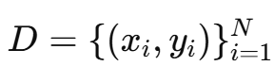
Формализация задачи:
Пусть задана обучающая выборка:
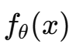
где (xi) — текстовый документ, а (yi) — соответствующая метка класса.
Требуется построить модель , которая отображает входной текст в пространство меток:
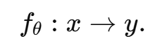
Обучение модели заключается в минимизации функции потерь:
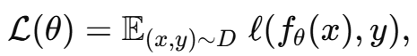
где в качестве функции потерь используется кросс-энтропия.
Особенности постановки задачи
Рассматриваемая задача характеризуется следующими особенностями:
- использование моделей различного масштаба (1.5B и 0.6B параметров);
- наличие мультиязычного сценария (английский и русский языки);
- ограниченные вычислительные ресурсы (ограничения по GPU памяти, времени обучения и объема выборки);
- необходимость эффективной адаптации модели без полного дообучения всех параметров.
Основная цель - определить конфигурации, обеспечивающие наилучший компромисс между качеством модели и вычислительными затратами.
Особое внимание уделяется анализу зависимости качества модели от вычислительных затрат, что позволяет выявить наиболее эффективные конфигурации в условиях ограниченных ресурсов.
Таким образом, задача формулируется как многокритериальная оптимизация, в которой необходимо максимизировать качество модели при одновременной минимизации вычислительных затрат.
4.2. Описание и источники данных
Работа проводилась на двух вариантах данных:
- Эталонный набор данных - AG_News:
Набор данных AG по классификации новостных тем на английском языке (Версия 3, 09.09.2015)
ИСТОЧНИК
AG — это коллекция из новостных статей. Новостные статьи были собраны ComeToMyHead из более чем 2000 источников за более чем год работы. ComeToMyHead — это академическая поисковая система новостей, работающая с июля 2004 года. Набор данных предоставляется академическим сообществом для исследовательских целей в области интеллектуального анализа данных (кластеризация, классификация и т. д.), поиска информации (ранжирование, поиск и т. д.), XML, сжатия данных, потоковой передачи данных и любой другой некоммерческой деятельности.
Набор данных для классификации новостных тем, созданный AG, разработан Сян Чжаном ( xiang.zhang@nyu.edu ) на основе вышеупомянутого набора данных. Он используется в качестве эталонного набора данных для классификации текста в следующей статье: Xiang Zhang, Junbo Zhao, Yann LeCun. Character-level Convolutional Networks for Text Classification. Advances in Neural Information Processing Systems 28 (NIPS 2015).
ОПИСАНИЕ
Набор данных для классификации новостных тем формируется путем выбора 4 крупнейших классов из исходного корпуса. Каждый класс содержит 30 000 обучающих и 1900 тестовых образцов. Классы строго сбаланнсированы. Общее количество обучающих образцов составляет 120 000, а тестовых — 7600.
Файл classes.txt содержит список классов, соответствующих каждой метке.
Файлы train.csv и test.csv содержат все обучающие выборки в виде значений, разделенных запятыми. В них три столбца, соответствующие индексу класса (от 1 до 4), заголовку и описанию. Заголовок и описание экранируются двойными кавычками ("), а любые внутренние двойные кавычки экранируются двумя двойными кавычками ("). Новые строки экранируются обратной косой чертой с последующим символом "n", то есть "\n". https://huggingface.co/datasets/sh0416/ag_news
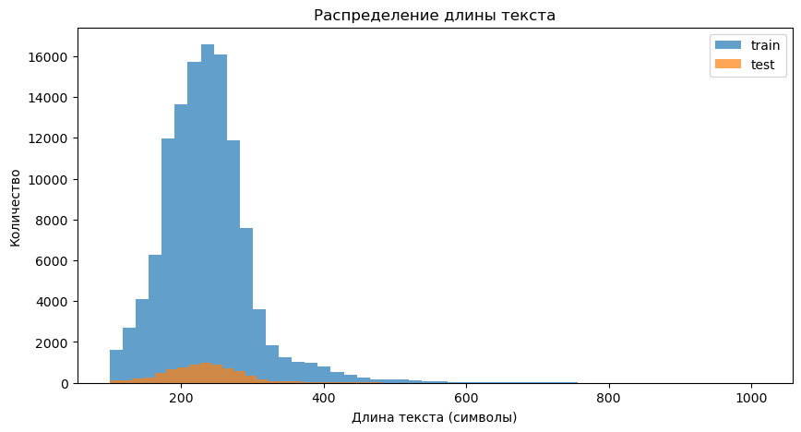
- Самостоятельно собранные данные (далее – PD_News от parsed data news) – заголовки новостных статей русскоязычных сайтов.
ИСТОЧНИК
Данные были собраны самостоятельно с рускоязычных новостных сайтов Санкт-Петербурга:
- fontanka.ru («Фонтанка»)
- dp.ru («Деловой Петербург»)
с помощью библиотек Selenium и BeautifulSoup.
ОПИСАНИЕ
Представляют собой набор заголовков новостных статей по четырем темам: Спорт, Недвижимость, Финансы, Авто.
В итоге формируется набор данных, разбитый на 4 класса (sport, realty, finances, auto). В каждом классе 10265 образцов. Общее количество образцов составляет - 41060, что соответсвует 34,2% от количества образцов эталонного набора данных.
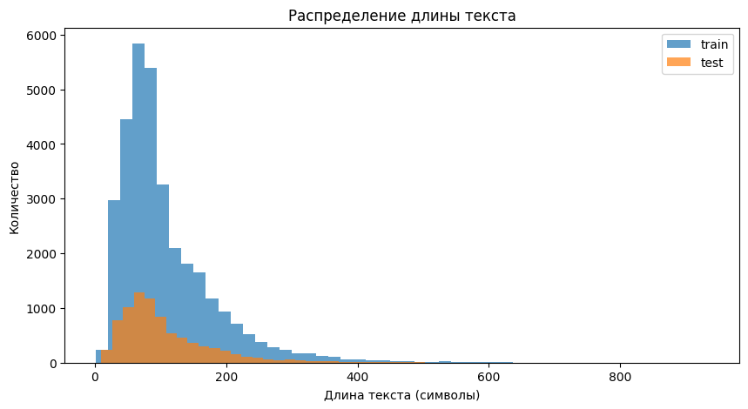
4.3. Сбор, очистка и предобработка данных
Данные AG_News – эталонные, не требующие дополнительной очистки или обработки.
Данные PD_News были предобработаны и очищены: удалены повторяющиеся заголовки, лишниие символы и «мусор», удалены технические наименования, наименования подрубрик и авторы статей, например «Александр Исаев. Страхование.:» , Надежда Кузнецова. Налоги.: или «(фото, видео) и т.п. (ноутбук - data_preprocessing.ipynb).
4.4. Формирование обучающих выборок
Данные AG_News уже имеют разбивку на тренировочную и тестовую выборки в размере 30 000 и 1 900 заговловков в каждом классе соответсвенно. Общее количество обучающих образцов – 120 000, а тестовых - 7600.
Для данных PD_News с помощью функции train_test_split библиотеки sklearn в каждом классе было сформировано 8212 обучающих и 2053 тестовых образцов (деление 80/20%). Обучающая выборка составляет 27% от обучающей выборки AG_News. Общее количество обучающих образцов составляет 32848, а тестовых — 8212.
5. Построение baseline-модели
Для анализа эффективности методов адаптации (LoRA и QLoRA) необходимо было задать базовую точку отсчёта - baseline-модель. В рамках данной работы baseline представляет собой предобученную языковую модель с минимальными изменениями, дообучаемую только за счёт классификационной головы.
Выбор базовой языковой модели
В качестве базовых моделей используются современные предобученные трансформерные архитектуры:
Qwen Technical Report (модели Qwen2.5-1.5B и Qwen3-0.6B).
Семейство моделей Alibaba Qwen 3 включает в себя плотные архитектуры и архитектуры типа «смесь экспертов» (Mixture-of-Experts, MoE) с количеством параметров от 0,6 млрд до 235 млрд. Ключевые инновации включают гибридную систему рассуждений, предлагающую режимы «мышления» и «немышления» для адаптивной обработки, а также поддержку расширенных контекстных окон, повышающих эффективность и масштабируемость. https://apxml.com/models/qwen3-0-6b?utm_source=chatgpt.com
Qwen2.5 от Alibaba — это семейство плотных языковых моделей, использующих только декодер, доступных в различных размерах, причем некоторые варианты используют алгоритм Mixture-of-Experts. Эти модели предварительно обучены на больших наборах данных, поддерживая расширенную длину контекста и многоязычную коммуникацию. Семейство включает в себя специализированные модели для кодирования, математики и мультимодальных задач, таких как обработка изображений и звука. https://apxml.com/models/qwen2-5-1-5b
Выбор данных моделей обусловлен следующими факторами:
- наличие предобучения на больших корпусах текстов;
- поддержка эффективных методов дообучения (LoRA, QLoRA);
- различие в размере моделей, позволяющее анализировать влияние масштаба.
Архитектура
Используемые модели основаны на архитектуре трансформера
(см. Attention Is All You Need).
Для решения задачи классификации в архитектуру добавляется классификационная голова, принимающая выходное представление модели и отображающая его в пространство классов.
Различия моделей
Характеристика | Qwen2.5-1.5B | Qwen3-0.6B
Поколение | Qwen2.5 | Qwen3
Параметры | 1.5B | 0.6B
Контекст | до 128K | ~32K
Архитектура | Transformer + GQA | Улучшенный Transformer
Обучение | ~18 трлн токенов | ~36 трлн токенов
На диске | 3 ГБ | 1–1.3 ГБ
(https://apxml.com/models/qwen3-0-6b?utm_source=chatgpt.com)
В baseline-подходе все параметры базовой модели замораживаются, обучаются только параметры классификационного слоя.
Таким образом, количество обучаемых параметров минимально, что позволяет оценить качество модели без применения адаптеров.
Основные параметры обучения:
- количество эпох: 1;
- размер батча (train и eval): 4;
- функция потерь: кросс-энтропия;
- оптимизатор: используется реализация по умолчанию в библиотеке Transformers (AdamW);
- стратегия оценки: на каждой эпохе (eval_strategy="epoch");
- сохранение чекпоинтов: отключено (save_strategy="no");
- логирование: каждые 50 шагов;
- отчёт в внешние системы: отключён (report_to="none");
- смешанная точность: не используется (fp16=False).
Предобработка данных
Перед обучением данные проходят этап токенизации:
- используется токенизатор, соответствующий выбранной модели;
- применяется усечение последовательностей до длины 256 токенов;
- используется padding до максимальной длины (padding="max_length");
- текстовая колонка преобразуется в формат, пригодный для PyTorch;
- целевая переменная приводится к формату labels.
Для формирования батчей используется динамический паддинг через
DataCollatorWithPadding.
Особенности baseline-обучения
В baseline-подходе обучение проводится с заморозкой основной части модели:
- все параметры базовой языковой модели фиксируются;
- обучаются только параметры классификационной головы (classifier / score).
Количество обучаемых параметров при этом существенно меньше общего числа параметров модели, что снижает вычислительную нагрузку и требования к памяти.
Ограничения по ресурсам
Эксперименты проводятся в условиях ограниченных вычислительных ресурсов:
- используется одна GPU;
- ограниченная видеопамять;
- отсутствуют параллельные вычисления.
Это приближает условия эксперимента к реальным сценариям использования больших языковых моделей и делает задачу оптимизации особенно актуальной.
Размеры обучающей выборки:
Эксперименты на подвыборках датасета AG_News - EN:
- 1% (1 200 заголовков, по 300 в каждой категории)
- 5% (6 000 заголовков, по 1 500 в каждой категории)
- 10% (12 000 заголовков, по 3 000 в каждой категории)
- 50% (60 000 заголовков, по 15 000 в каждой категории)
- 100% (120 000 заголовков, по 30 000 в каждой категории)
Эксперименты на подвыборках самостоятельно собранного датасета PD_News - RU:
- 3,6% (1 200 заголовков, по 300 в каждой категории) – 1% AG_News
- 18% (6 000 заголовков, по 1 500 в каждой категории) – 5% AG_News
- 36,5% (12 000 заголовков, по 3 000 в каждой категории) – 10% AG_News
- 100% (32 848 заголовков, по 8 212 в каждой категории) – 34,2% AG_News
5.2. Метрики качества
Для оценки baseline-модели используются следующие метрики:
- accuracy - основная метрика качества классификации;
- F1-score (weighted) - учитывает дисбаланс классов;
- loss (кросс-энтропия) - значение функции потерь.
Дополнительно анализируются вычислительные характеристики:
- время обучения;
- потребление GPU памяти.
Такой набор метрик позволяет оценить не только качество модели, но и её эффективность с точки зрения использования ресурсов.
5.3. Результаты baseline
Baseline-модель задаёт нижнюю границу качества, относительно которой оценивается эффективность параметрически эффективных методов дообучения. Результаты baseline-модели служат точкой отсчёта для последующего сравнения с методами LoRA и QLoRA.
Проведённые эксперименты показывают, что:
- качество классификации ограничено возможностями фиксированной языковой модели;
- обучение только классификационной головы обеспечивает низкие вычислительные затраты;
- увеличение объёма обучающей выборки приводит к росту accuracy, однако эффект насыщения достигается относительно быстро. Хорошие результаты по accuracy уже на объеме 3000 образцов в каждом классе обучающей выборки. Для задач классификации новостей небольшие обучающие выборки могут быть достаточны при использовании предобученных моделей на меньших моделях (Qwen3-0.6).
- Qwen3-0.6 показывает более высокое качество и меньший расход GPU на baseline.
- На больших моделях (Qwen2.5-1.5) Baseline-подход демонстрирует низкую эффективность масштабирования: увеличение объёма данных и вычислительных ресурсов не приводит к устойчивому росту качества, что подтверждает необходимость применения методов параметрически эффективного дообучения, таких как LoRA.
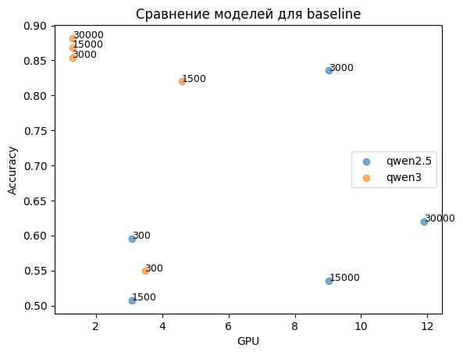
6. Дообучение языковой модели с использованием LoRA и квантизации
В данном разделе рассматривается применение методов параметр-эффективного дообучения (PEFT) для двух языковых моделей: Qwen2.5-1.5B и Qwen3-0.6B с использованием LoRA и её квантованных модификаций (QLoRA) на примере двух различных датасетов на английском и русском языках. Основной целью является исследование компромисса между качеством модели, временем обучения, потреблением GPU-памяти и размером выборки при различных конфигурациях.
6.1. Интеграция LoRA в архитектуру модели
Метод LoRA (Low-Rank Adaptation) основан на замене обучения полных весов модели на обучение низкоранговых матриц, добавляемых к исходным слоям.
В рамках данной работы:
- LoRA внедрялась в линейные слои механизма внимания:
q_proj , k_proj , v_proj , o_proj
- Базовые веса модели замораживались
- Обучались только LoRA-адаптеры и классификационная голова
Формально обновление весов представляется как: W′=W+BA, где:
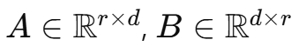
W - исходная матрица весов
- обучаемые матрицы
r - ранг разложения
Такой подход снижает число обучаемых параметров и требования к памяти.
6.2. Исследуемые параметры LoRA
В ходе экспериментов варьировались ключевые гиперпараметры LoRA:
1) Ранг (rank, r)
Рассматривались значения: r = 4, 8, 16, 32
Цель - оценить влияние ранга на: - качество модели (accuracy, F1)
- время обучения
- использование памяти
2) Набор адаптируемых модулей
Были исследованы следующие конфигурации: (q + v)
(q + k + v)
(q + k + v + o)
Это позволяет оценить вклад различных частей механизма внимания в итоговое качество модели.
3) Коэффициенты масштабирования
Параметр α = 2r и dropout = 0.05
использовались фиксированно во всех экспериментах.
6.3. Методы квантизации
Для снижения требований к GPU-памяти применялась квантизация весов модели (QLoRA).
Рассматривались два метода:
I - NF4 (NormalFloat4)
- Специальный формат 4-битной квантизации
- Учитывает распределение весов
- Используется как стандарт в QLoRA
II - FP4 (Float4)
- Более простой формат 4-битного представления
- Быстрее в вычислениях
- Может уступать NF4 в точности
Особенности QLoRA:
- Базовая модель хранится в 4-битном виде
- LoRA-адаптеры обучаются в более высокой точности (FP16/BF16)
- Используется double quantization
6.4. Экспериментальная схема обучения
Эксперименты проводились в следующих условиях:
Все эксперименты проводились в контролируемых условиях на локальной вычислительной системе (GPU: AMD Radeon RX 9070 XT, RAM: 32 GB) с минимизацией фоновой нагрузки, что обеспечивало сопоставимость полученных результатов.
Факторы для экспериментов:
Модели: Qwen2.5-1.5B / Qwen3-0.6B
Язык: RU / EN
Метод: LoRA / QLoRA
Квантизация: NF4 / FP4
Ранг: 4 / 8 / 16 / 32
Модули: q+v / q+k+v / q+k+v+o
Размер выборки:
количество новостных заголовков в одном классе обучающей выборки:
30000 / 15000 / 3000 / 1500 / 300 – для EN
8212 / 3000 / 1500 / 300 – для RU
Задача: Классификация текстов
Параметры обучения:
- batch size: 4
- число эпох: 1
- максимальная длина: 256 токенов
- оптимизация: стандартный Trainer из Hugging Face Transformers
Оценка проводилась по метрикам:
- Accuracy
- F1-score (weighted)
- Loss
- Время обучения и инференса
- Использование GPU-памяти
Размер обучающей выборки:
Эксперименты проводились на подвыборках датасета AG_News:
- 1% (1 200 заголовков, по 300 в каждой категории)
- 5% (6 000 заголовков, по 1 500 в каждой категории)
- 10% (12 000 заголовков, по 3 000 в каждой категории)
- 50% (60 000 заголовков, по 15 000 в каждой категории)
- 100% (120 000 заголовков, по 30 000 в каждой категории)
Эксперименты на подвыборках самостоятельно собранного датасета PD_News:
- 3,6% (1 200 заголовков, по 300 в каждой категории) – 1% AG_News
- 18% (6 000 заголовков, по 1 500 в каждой категории) – 5% AG_News
- 36,5% (12 000 заголовков, по 3 000 в каждой категории) – 10% AG_News
- 100% (32 848 заголовков, по 8 212 в каждой категории) – 34,2% AG_News
Это позволило исследовать поведение моделей в условиях ограниченных данных.
6.5. Эксперименты
В рамках работы были проведены три группы экспериментов:
1) Baseline
- Обучалась только классификационная голова
- Остальные веса модели заморожены
2) LoRA
- Полноточечная модель (FP16)
- Обучаются только LoRA-адаптеры
3) QLoRA (NF4, FP4)
Особенности:
- Квантизация модели до 4 бит
- Существенное снижение потребления памяти
Каждый эксперимент повторялся N раз. Для анализа использовались усреднённые значения метрик с исключением выбросов, определяемых на основе стандартного отклонения (приложение №, наименование ноутбука).

7. Анализ и визуализация результатов
Основные гипотезы
1. Сравнение моделей
H1: Qwen2.5-1.5B показывает сопоставимое или лучшее качество при достаточном объёме данных (более 15 000 образцов в каждом классе обучающей выборки).
H2: Qwen3-0.6B превосходит Qwen2.5-1.5B при 300-3000 образцов в каждом классе обучающей выборки.

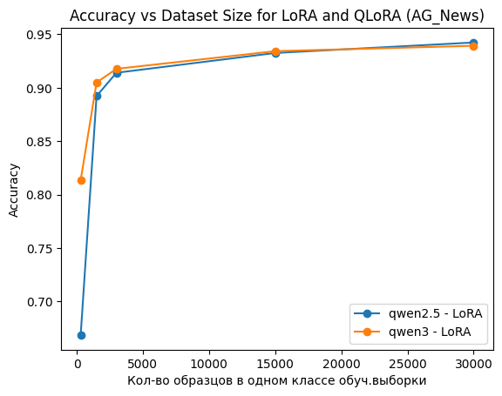
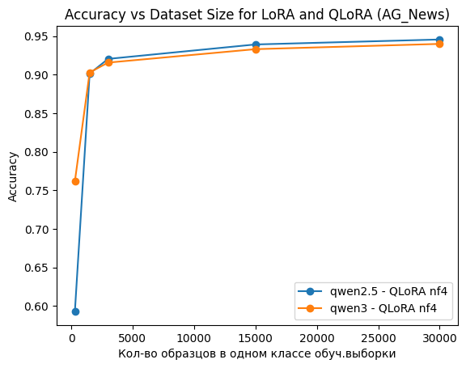
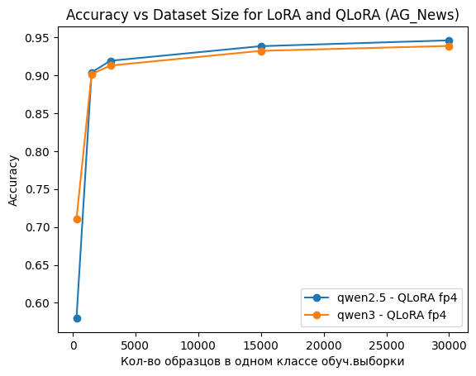

H3: Qwen3-0.6B даёт более стабильные результаты (меньше разброс loss)
model | mean | std | min | max | count
qwen2.5 | 5.070461 | 26.226458 | 0.252099 | 263.000000 | 185
qwen3 | 0.420125 | 0.178278 | 0.257335 | 1.280976 | 185
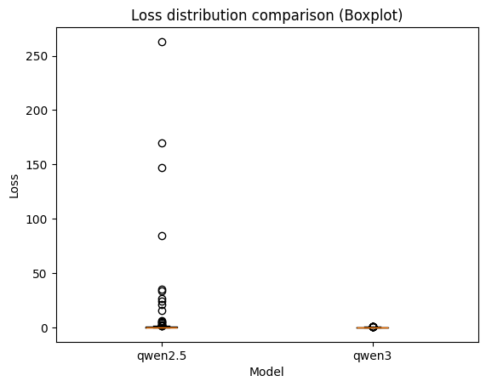
H4: Qwen3-0.6B более экономная в части затрат памяти
model | mean | min | max | std
qwen2.5 | 5.631068 | 3.087873 | 11.909000 | 2.119408
qwen3 | 3.020903 | 1.289078 | 5.790635 | 0.777020
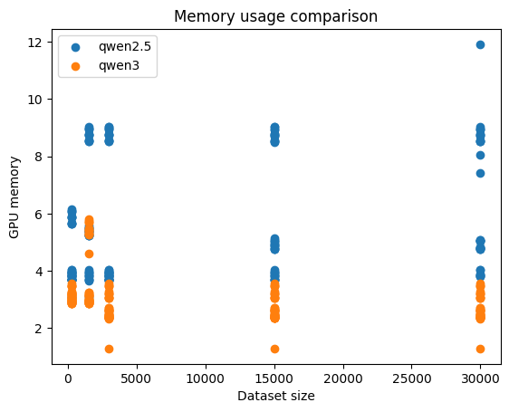
H5: Qwen3-0.6B отличается большей скоростью обучения
model | mean | min | max | std
qwen2.5 | 31.998227 | 1.498516 | 107.166794 | 33.493794
qwen3 | 23.952696 | 1.225227 | 80.794190 | 26.120518

2. Эффект насыщения для rank
H7: Начиная с rank = 8, прирост качества становится минимальным, с 16 выходит на плато.
Увеличение до 32 даёт менее 0.5–1% прироста к accuracy.
H8: Увеличение rank даёт убывающую отдачу после rank=16
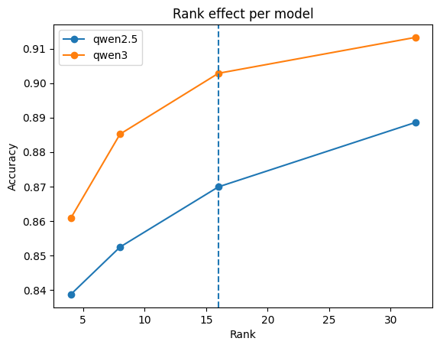
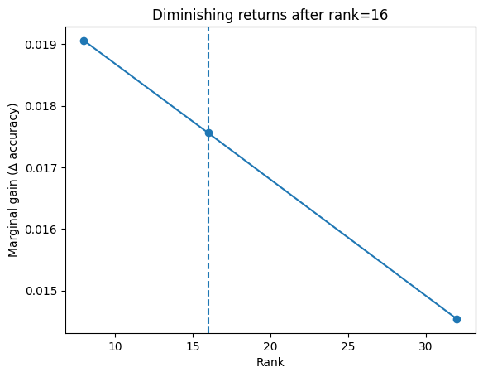
H9: Высокий rank (16-32) неэффективен при малом объёме данных (менее 3000 образцов в каждом классе обучающей выборки)
H10: Оптимальный rank зависит от объёма данных: малые данные - rank=4-8
большие - rank=16
Qwen2.5-1.5B – AG_News | Qwen3-0.6B – AG_News
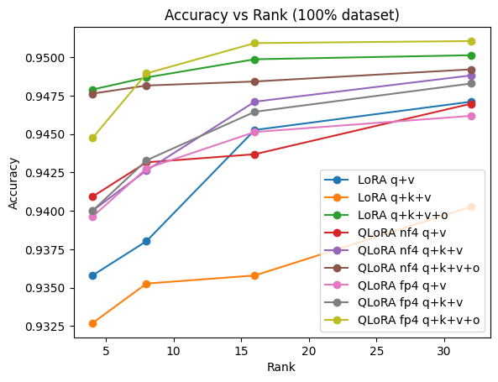 | 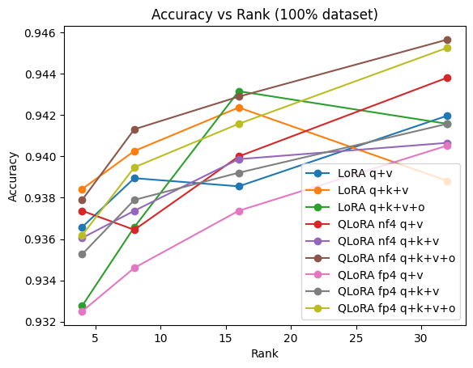
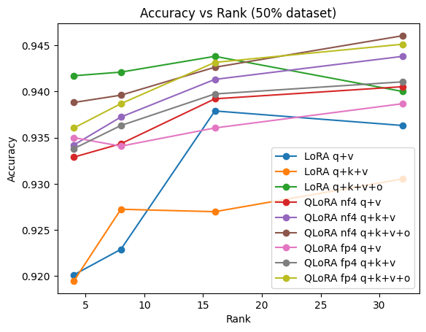 | 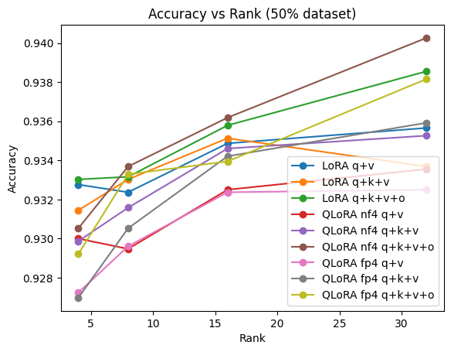
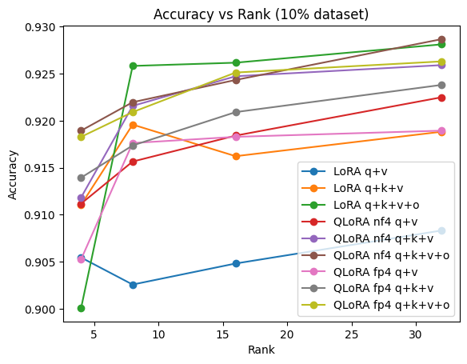 | 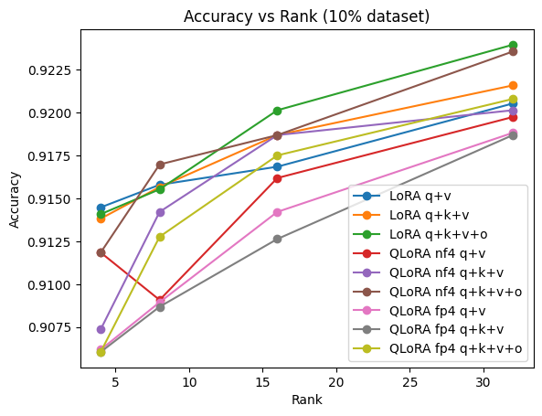
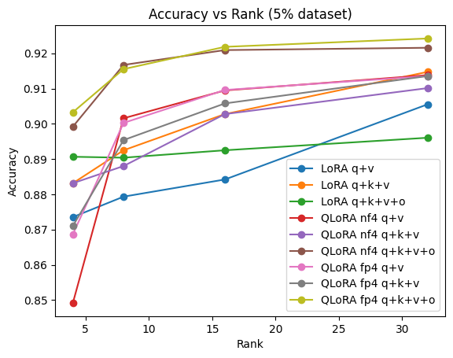 | 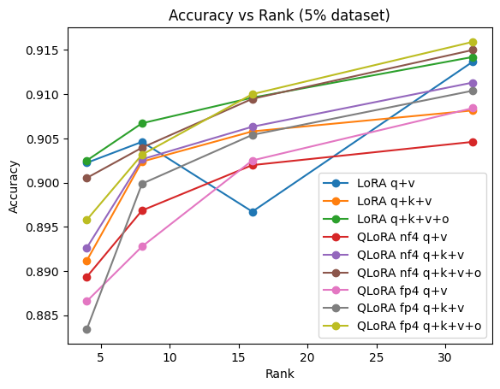
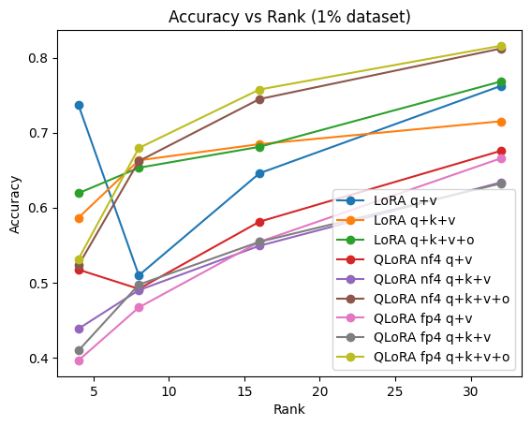 | 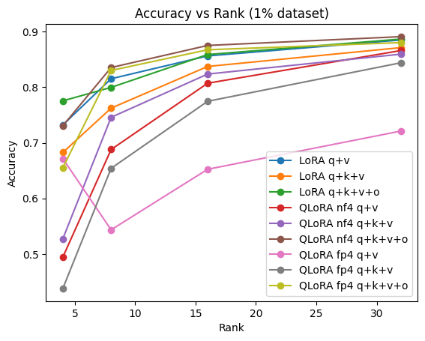

3. Расширение target modules. Сравнение: q+v, q+k+v, q+k+v+o
H11: (q+v) даёт лучшее соотношение качество/ресурсы
- Accuracy растёт слабо (≈ +1-2%)
- увеличивает время и память
- рост модулей не всегда дает пропорциональный рост accuracy, (q+v) часто дает лучшее качество, чем (q+k+v). (q+k+v) ведет себя нестабильно при разном объеме данных.
Использовать (q+v) для экономии времени и памяти либо (q+k+v+o) для большей точности имеет более высокую стабильность.
Qwen2.5-1.5B | Qwen3-0.6B
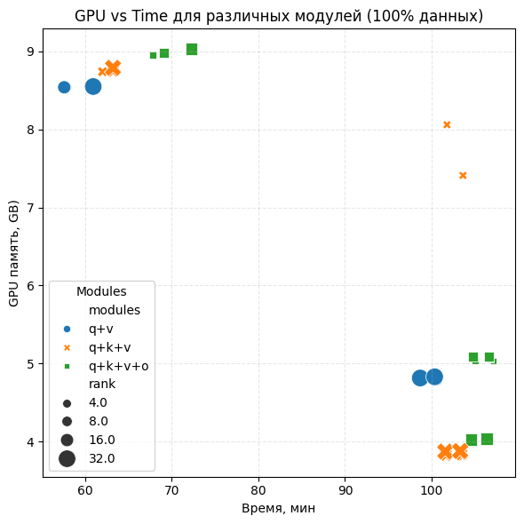 | 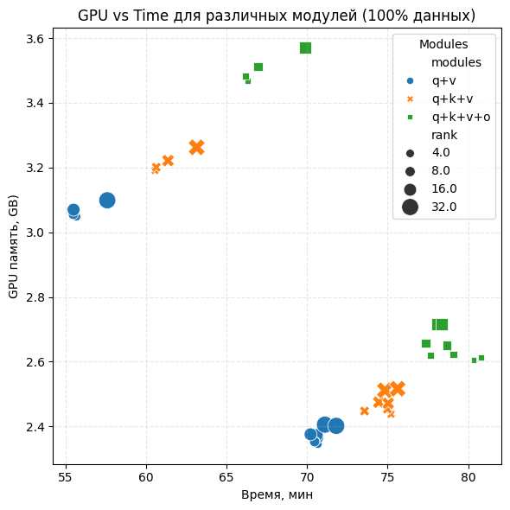
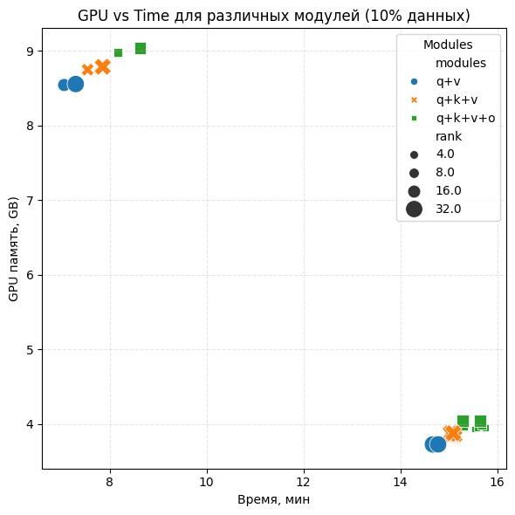 | 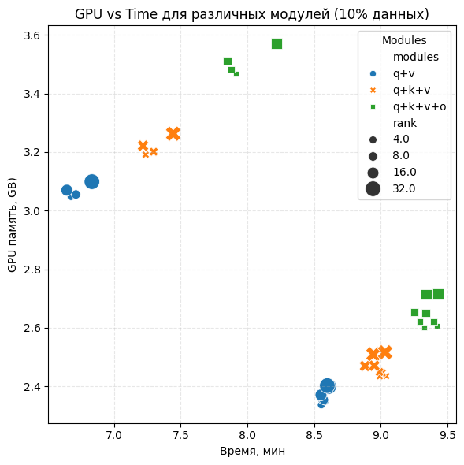
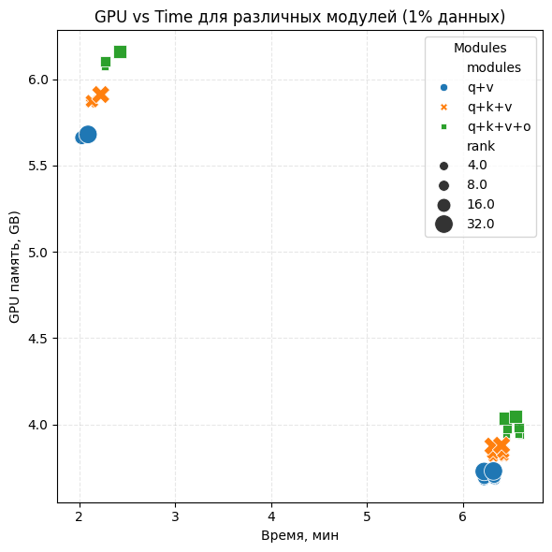 | 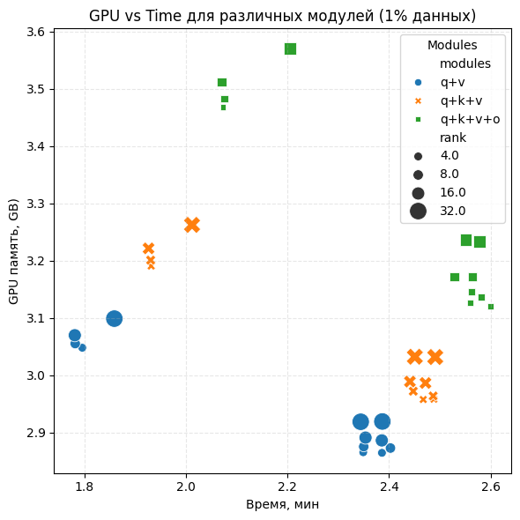

4. QLoRA vs LoRA
H12: QLoRA сохраняет ≥95% качества LoRA при значительном снижении VRAM
H13: При малых данных (менее 3000 образцов в каждом классе обучающей выборки) разница между LoRA и QLoRA минимальна
Память: LoRA: ~8.5–9 GB
QLoRA: ~3.6–5 GB
выигрыш ≈ 2× по памяти
Время: LoRA быстрее, чем QloRA, примерно в 1.5 раза
QLoRA эффективно использует память, но требует больших временных ресурсов.

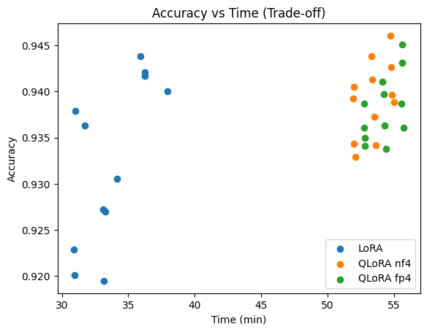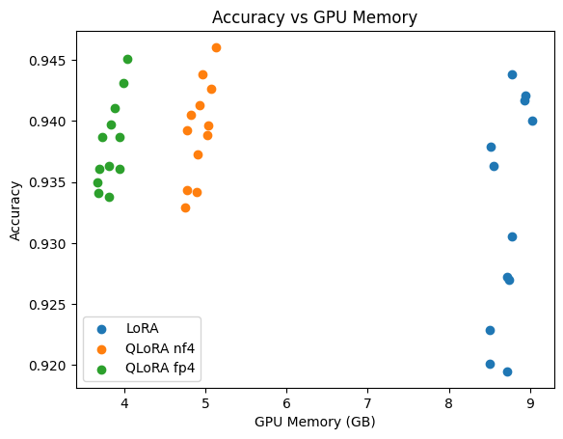
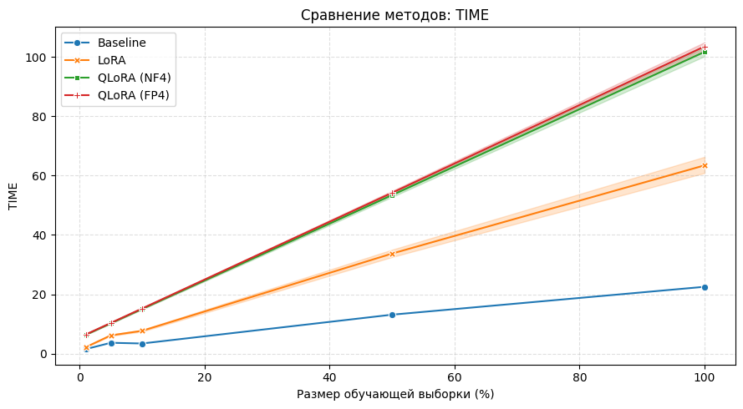
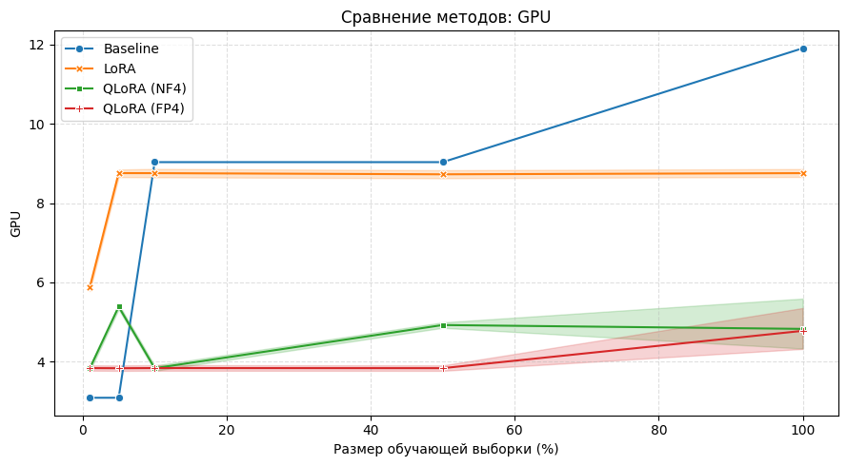
5. FP4 vs NF4
H14: Разница между NF4 и FP4 незначительна по качеству
H15: NF4 даёт более стабильный training (меньше variance loss)
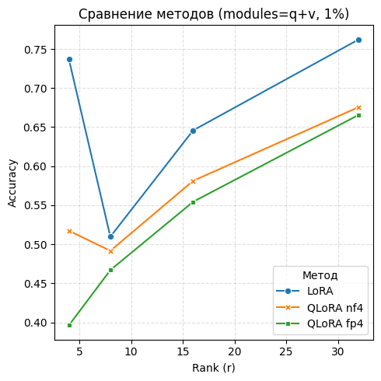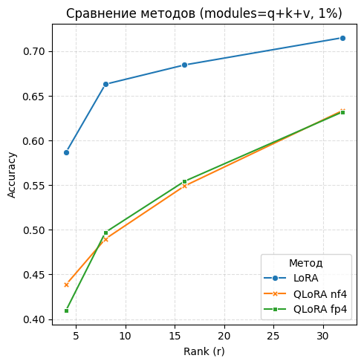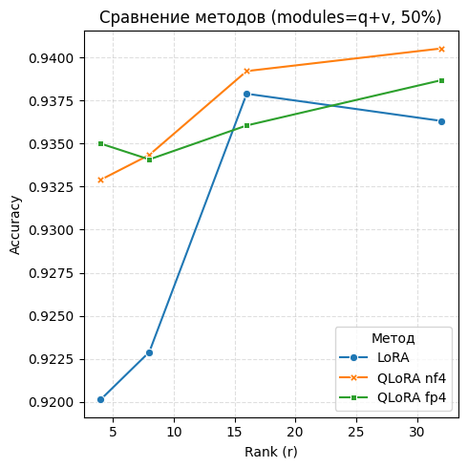
6. Baseline vs LoRA
H16: Baseline сильно проигрывает по качеству.
Fine-tuning только головы недостаточен при ограниченных ресурсах. При нетребовательных условиях к качеству модели baseline может быть актуален при минимальном объеме данных (1%), т.к. тратит минимум памяти и временени на обучение по сравнению с другими моделями.
7. Влияние языка (RU vs EN)
H17: Качество выше на английском, чем на русском
H18: Qwen3 меньше теряет качество на русском, чем Qwen2.5
H19: Русский язык сильнее страдает при уменьшении данных
8. Объем данных
2.1. Поведение на малых данных
На 300 образцов в классе LoRA лучше по качеству, чем QloRA. На больших объемах данных картина менятеся в обратную сторону.
2.2. Размер выборки
При 10% датасета (12000 заголовков) метрики уже выходят на хороший уровень, далее рост происходит менее интенсивно, зато затраты на время обучения резко растут

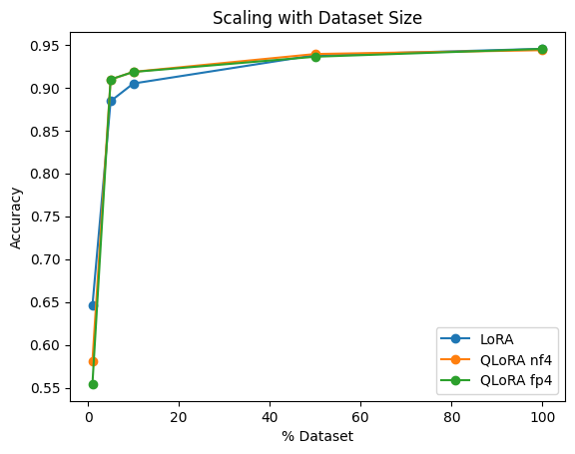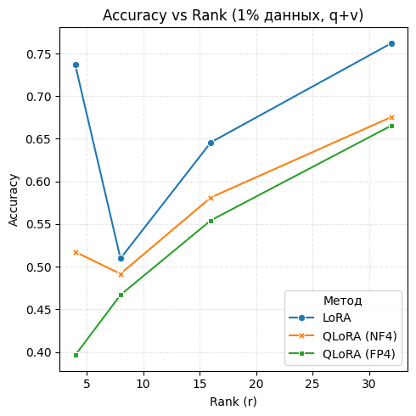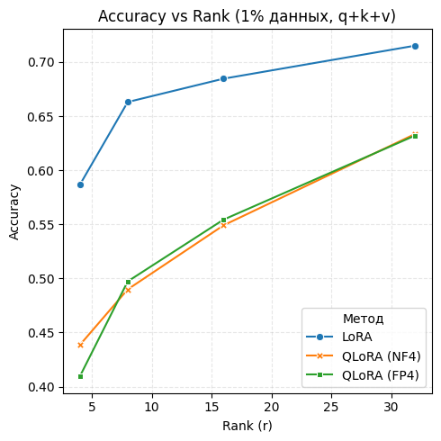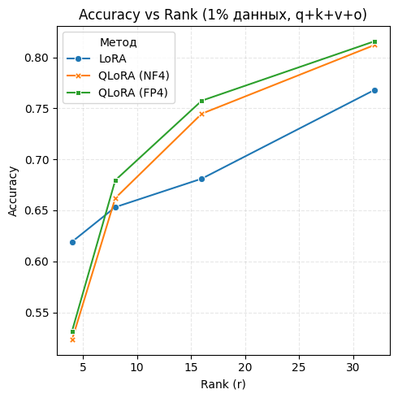

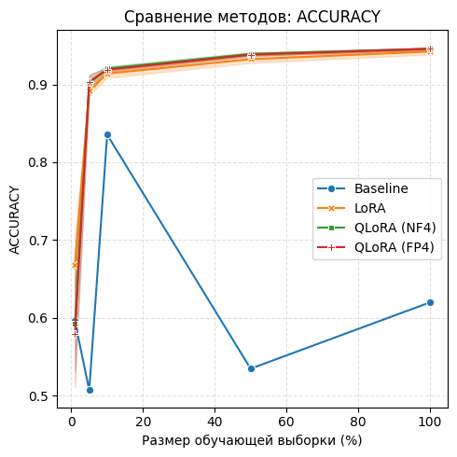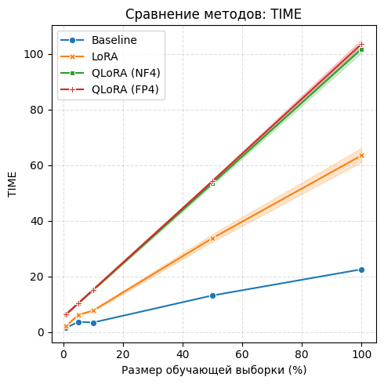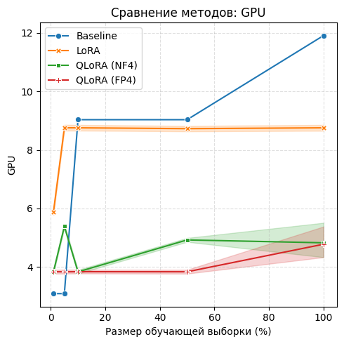

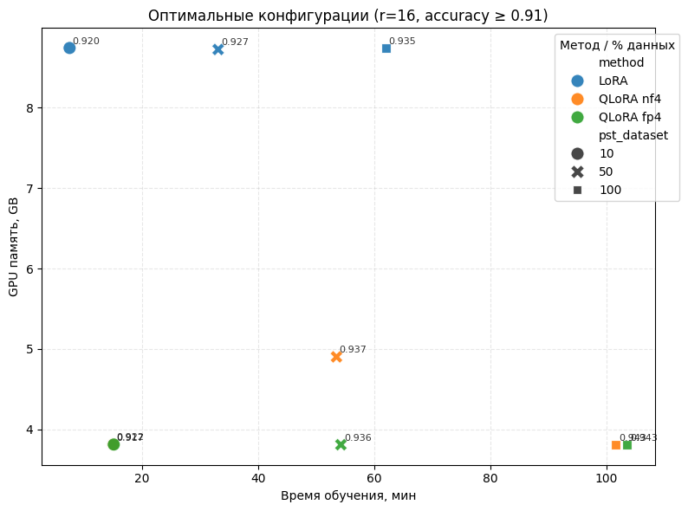
H20: Оптимальная конфигурация при ≤10% (менее 3000 образцов) данных:
- Qwen3-0.6B
- rank=4-8
- qv/qkv
- QloRA
H21: Оптимальная конфигурация при 100%:
- Qwen2.5-1.5B
- rank=16
- qkv/qkvo
- LoRA
Общие выводы:
Эксперименты показывают, что LoRA достигает насыщения качества при rank более 8, дальнейшее увеличение ранга и числа адаптируемых модулей приводит к незначительному росту точности при росте затрат по времени и памяти.
QLoRA демонстрирует значительное снижение потребления GPU-памяти (до 2×), однако сопровождается увеличением времени обучения.
Разница между FP4 и NF4 незначительна для задач классификации.
При малых объёмах данных QLoRA оказывается более стабильной, тогда как LoRA может демонстрировать нестабильное поведение. Однако, при минимальном объеме данных LoRA показывает лучшее качество, QloRA лучше по качеству на средних и больших объемах.
В целом, выбор метода определяется компромиссом между имеющимся объемом данных, временем обучения, доступной памятью и требованиями к качеству: LoRA предпочтительна при ограничении по времени, тогда как QLoRA - при ограничении по памяти. Оптимальный выбр ранга – 16, число адаптируемых модулей не играет большого значения, экономнее выбирать q+v.
В данной задаче классификации новостных заголовков оптимальное поведение демонстрирует обучение QLoRA на 10% датасета при r=16 и модулях q+v.
Таблица вариантов ограничений с предложенной моделью на основе проведенных исследований. Каждое предложение предполагает приемлемое качество модели (не минимальное).
 | Минимум памяти | Минимум времени | Минимум объема данных | Высокое качество
Минимум памяти | QLoRA |  |  | QLoRA
Минимум времени |  | Baseline |  | LoRA
Минимум объема данных |  |  | OGLoRA
Высокое качество |  |  |  | QLoRA

Приложения

Приложение А
Результаты экспериментов для модели Qwen2.5-1.5B на датасете AG News

Приложение Б
Результаты экспериментов для модели Qwen3-0.6B на датасете AG News

Приложение В
Результаты экспериментов для модели Qwen3-0.6B на датасете PD News

Приложение Г
Графики на основе результатов экспериментов

